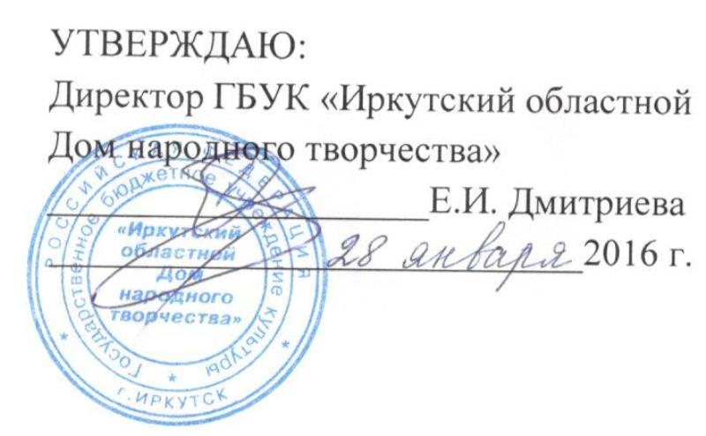

ПОЛОЖЕНИЕ
о проведении областного этнофестиваля
«Мы разные. Мы вместе!»
(В рамках государственной программы Иркутской области «Укрепление единства Российской нации и этнокультурное развитие народов
Иркутской области»)
п. Залари
2 июля 2016 года
Учредители:
Министерство культуры и архивов Иркутской области.

Организаторы фестиваля:
ГБУК « Иркутский областной Дом народного творчества»
Комитет по культуре Администрации муниципального образования «Заларинский район».

Цель:
формирование и поддержка среды межнационального культурного общения в Иркутской области.

Задачи:
- изучение и сохранение традиций национальных культур;
- пропаганда национально-культурных ценностей;
- активное внедрение инновационных этно-социокультурных форм работы.

Время и место проведения:
2 июля 2016 года п. Залари, ДК «Родник», стадион «Урожай».

Условия участия в фестивале:
В фестивале принимают участие национальные вокальные, фольклорные, хореографические коллективы, мастера декоративно-прикладного искусства, мастера, создающие национальные куклы, осуществляющие свою деятельность на базе культурно-досуговых учреждений и учреждений дополнительного образования в сфере культуры Иркутской области, а также творческие коллективы других ведомств.
Участники фестиваля-конкурса исполняют 2 разнохарактерных номера общей продолжительностью не более 10 минут.
Участники выставки ДПИ и кукол представляют отдельные или коллекционные работы от 1 до 25 работ.
Коллективы, желающие принять участие в этнофестивале, высылают в адрес оргкомитета анкету-заявку до 22 июня 2016 года.

Номинации:
- вокальный ансамбль;
- фольклорный ансамбль;
- хореографический ансамбль;
- мастер ДПИ
- мастер по созданию национальной куклы;

Критерии оценки:
- артистизм;
- уровень исполнительского мастерства;
- сценическая культура участников;
- качество музыкального материала;
- использование костюмов, реквизита и соответствие их выбранному материалу.

Критерии оценки по ДПИ:
  - сохранение и развитие народных традиций;
  - художественный уровень;
  - уникальность исполнения и мастерство авторской разработки;
  - сибирская колористика.

Критерии оценки по созданию национальной куклы:
- авторство, гармоничность и выразительность образа;
- художественная ценность;
- соответствие традициям национального костюма;
- сложность работы.

Распределение призовых мест производится на основании протокола жюри в соответствии с количеством набранных баллов.
Расчет баллов проводится на основании рекомендуемых критериев с выставлением баллов каждым членом жюри. Для оценки выступлений применяется десятибалльная система.

Награждение участников и победителей:
Победителям областного этнофестиваля присуждаются звания лауреатов I, II, III степени, вручаются призы. Остальные участники отмечаются дипломами.

Финансовые условия:
Командировочные расходы (проезд, проживание, питание) осуществляются за счет направляющей организации).

Контакты:
664025, г. Иркутск ул. Свердлова,18А
ГБУК «Иркутский областной Дом народного творчества»
е-mail: iodnt-nt@mail.ru

Координаторы:
664025, г. Иркутск, ул. Свердлова,18А
Кожевникова Евгения Валентиновна – заведующая отделом традиционной культуры и народного творчества.
Тел.: 8 (395-2) 24-26-92
8-908-669-75-37
Ленкова Наталия Игоревна – ведущий специалист по изобразительному и декоративно-прикладному искусству.
Тел.: 8(395-2) 24-26-92 р.
8 914 870 42 80 с.
666322, п. Залари, ул. Ленина, 76
Комитет по культуре администрации муниципального образования
«Заларинский район».
Уварова Ольга Михайловна – заведующая Районным методическим центром
тел. 8(395-52) 2-13-62 р.
8 902 175 34 41 с.

Приложение 1
Заявка-анкета
на участие в областном этнофестивале
«Мы разные. Мы вместе»
2 июля 2016 года
п. Залари

Название коллектива: ___________________________________________
Количество участников (из них детей): ________________________________
Номинация:____________________________________________________
Муниципальное образование: ________________________________________
__________________________________________________________________
Населенный пункт:_________________________________________________
Организация, направляющая коллектив (полная расшифровка названия): ______________________________________________________________
__________________________________________________________________
__________________________________________________________________
Юридический адрес организации:_____________________________________
_________________________________________________________________
__________________________________________________________________
Тел/факс:_____________________________E-mail:_______________________
Программа выступления коллектива, хронометраж: ___________________
______________________________________________________________________________________________________________________________________________________________________________________________________
__________________________________________________________________
______________________________________________________________________________________________________________________________________________________________________________________________________
Ф.И.О. руководителя (полностью): ____________________________________
______________________________________________________________
Образование (учебное заведение, дата окончания): ____________________
__________________________________________________________________
Стаж работы в данном коллективе: ___________________________________
Телефон руководителя:_______________________E-mail:________________

Руководитель:______________________________________________________________

« » 2016 год
М. П.

Приложение 2

З АЯ В К А

на участие в выставке кукол на Областном этнофестивале
«Мы разные. Мы вместе»
2 июля 2016 года
п. Залари

- Муниципальное образование: ______________________________________
- Организация, представляющая мастера: ______________________________
Телефон: _______________________________________________________ 3. Ответственный за делегацию (ФИО полностью): _____________________
Телефон: _______________________________________________________
4. Ф.И.О. мастера: __________________________________________________
Телефон: _______________________________________________________
5. Год и место рождения мастера: ____________________________________
6. Какую национальность представляет кукла: _________________________
7. Членство в творческих организациях: ______________________________
8. Звания, поощрения: ______________________________________________
9. Количество необходимой выставочной площади и оборудования: __________________________________________________________________

Руководитель:______________________________________________________________

« » 2016 год
М. П.

Приложение 3

Заявка

на участие в выставке декоративно-прикладного искусства
на областном этнофестивале
«Мы разные. Мы вместе»
2 июля 2016 года
п. Залари

- Муниципальное образование:_______________________________________
- Организация, представляющая мастера:______________________________
Телефон: _______________________________________________________ 3. Ответственный за делегацию (ФИО полностью): ______________________
Телефон: _______________________________________________________
4. Ф.И.О. мастера: _________________________________________________
Телефон: _______________________________________________________
5. Год и место рождения мастера: ____________________________________
6. Какой вид ДПИ (художественная обработка бересты, художественная вышивка, бисероплетение, ткачество и т. п.): ______________________
7. Членство в творческих организациях: _____________________________
8. Звания, поощрения: _____________________________________________
9. Количество необходимой выставочной площади и оборудования: _____

Руководитель:______________________________________________________________

« » 2016 год
М. П.

